**ZEELAND - Plaats = Middelburg (ZL) Seismolen (Stellingmolen)**

* Prof. drs. A.L.L.M. Asselbergs, directeur van de Rijksdienst voor de Monumentenzorg, opende op 20 april 2001 De Seismolen te Middelburg.
* 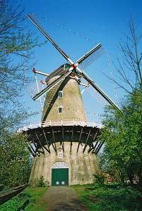De restauratie van deze ronde stenen stellingkorenmolen uit 1728 heeft een lange voorgeschiedenis.
* Reeds midden jaren tachtig werden praktische voorbereidingen getroffen, maar mede door financiële strubbelingen lukt het niet een restauratie in gang te zetten.
* De molen ging zienderogen achteruit en het kwam zelfs zover dat hij in de loop van de jaren negentig gevaar voor de omgeving opleverde.
* Om ongelukken te voorkomen werd in 1998 besloten de molen te onttakelen. Inspectie leerde dat het metselwerk erg slecht was en verder bleek de molen scheef weggezakt.
* De restauratie begon dan ook met het weer rechtop zetten van de romp op 27 januari 1999.
* Vervolgens werden onder meer het gaande werk en de kap grotendeels vernieuwd, de balklagen van de zolders hersteld, een nieuwe stelling en staart aangebracht en nieuwe roeden gestoken. In de molen werden 3 koppel maalstenen geplaatst